 | Instrução de Trabalho  Priorizar Causa Raiz na Gestão de Problemas  Cópia NÃO Controlada

[Código]/REV.[Versão Aprovada]

1. REFERÊNCIA
GTD-05.Gestão de Serviços
GTD-05.002.Gestão de Problemas

2. OBJETIVO
Detalhar instrução de trabalho e padronizar o processo de priorização de causa raiz de um problema.

3. SEGURANÇA
N/A

4. MATERIAIS NECESSÁRIOS
Portal ITSM: http://itsm.natura.net/rcaboard.aspx
Painel RCA: http://itsm.natura.net/paginasweb/painel%20rca.aspx

5. DEFINIÇÕES
RCA: Root Cause Analysis = Análise de Causa Raíz
ITSM: Painel IT Service Management

6. DESCRIÇÃO

Priorização é o nome dado ao processo que realiza a classificação dos RCA conforme sua urgência, tendência e gravidade. Esta análise resulta em uma lista cronológica de sintomas que devem ser tratados.
Após a criação do RCA, realizar o processo de priorização seguindo o GUT:
Priorizações: O uso do GUT
GUT (Gravidade, Urgência e Tendência)
Gravidade
Qual a gravidade do incidente? Quais os problemas que aparecerão caso não seja corrigido? Qual o impacto financeiro ou na cadeia produtiva?
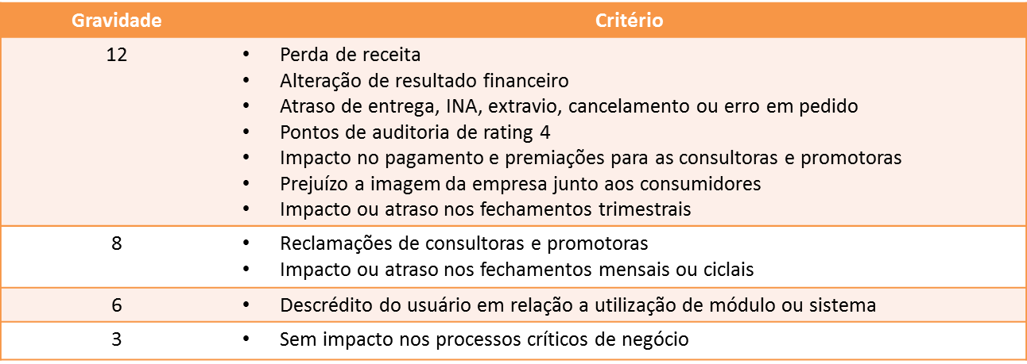
Urgência
Qual o tempo disponível para correção? Quanto tempo para um novo problema ou inicio da "operação"?
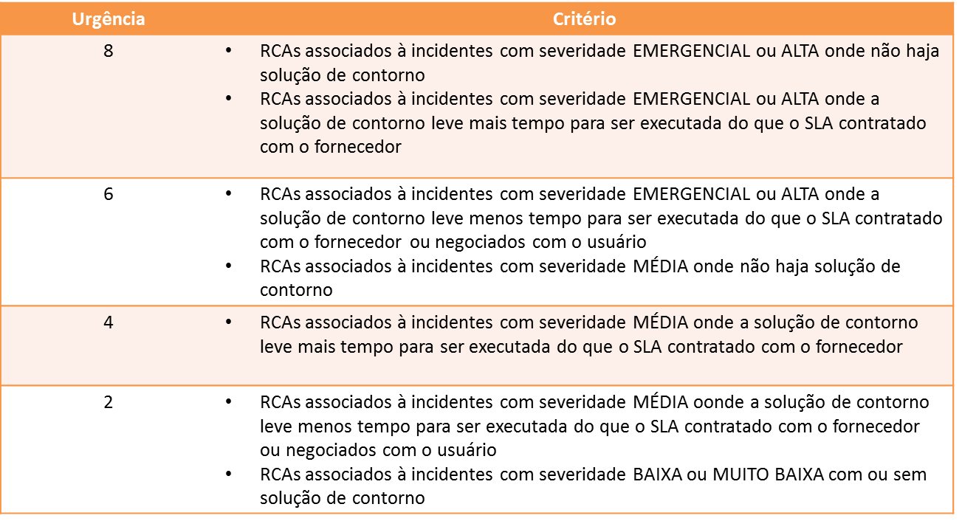
Tendência
Se nada for feito, o que acontecerá?
Para cada uma destas variáveis são aplicados coeficientes, o coeficiente de cada uma das variáveis é somado, o resultado é classificado de acordo com a prioridade correspondente:
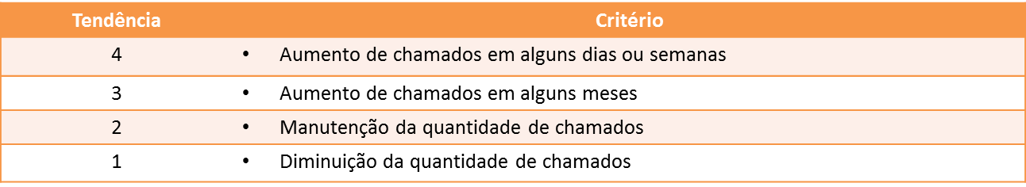

Aplicação
A técnica deve consistir em atribuir notas para a Gravidade, Urgência e Tendência de cada iniciativa. Estas notas são somadas e comparadas estabelecendo um ranking de priorização.
G + U + T = score
Utilizar uma escala única de notas para os vetores, porém definimos que na Natura pesos.
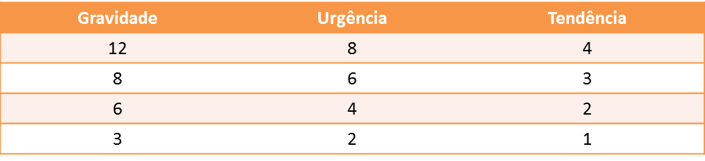

Resultado / Ranking
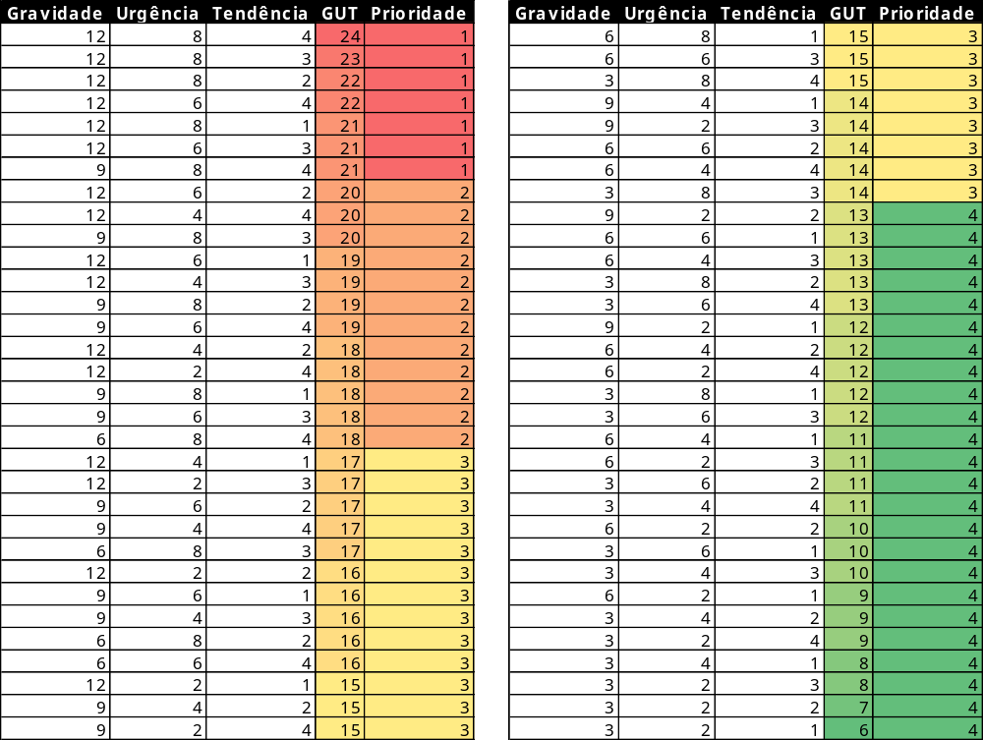

Responsáveis para mudanças de prioridade:
GRC- Gerência de Relacionamento com Cliente
GSA – Gerência de Sustentação de Aplicação

Atividades GRP:

- Preencher formulário confi. Impacto para o negócio.
- Enviar planilha para equipe de Sustentação, para priorização.

Atividades GSA:

- Analisar impacto do negocio informado pelo GRP.
- Analisar ordem e sintomas e enviar ao fornecedor.
- Gerar GUT.
- Aprovar orçamento.
- Solicitar a execução.

7. RESULTADO ESPERADO
Esclarecer quais são os critérios para priorização de um problema assim como os papéis e responsabilidades de cada área.

8. DOCUMENTOS CITADOS
N/A

9. ANEXOS


10. REGISTROS

Registro -  Descrição | Processo/  Subprocesso | Área | Local Armazenamento(Cajamar, Itape,etc.) | Armazenamento (eletrônico ou físico) | Rastreabilidade | Período de Retenção | Proteção (backup, arquivo de aço, pasta suspensa) | Disposição
N-PMXXXXXXXX  ITSM | Gestão de Serviços/ Gestão de Problemas | GPS / GSA | Sharepoint | Eletronico | Numero do PRB | 60 meses | Backup segundo política interna HP | N/A

